МИНИСТЕРСТВО ОБРАЗОВАНИЯ РЕСПУБЛИКИ БЕЛАРУСЬ
БЕЛОРУССКИЙ ГОСУДАРСТВЕННЫЙ УНИВЕРСИТЕТ
ФАКУЛЬТЕТ ПРИКЛАДНОЙ МАТЕМАТИКИ И ИНФОРМАТИКИ

ОТЧЁТ
по лабораторной работе №5
«Алгоритмы отсечения отрезков»

Петрова Егора Андреевича
студента 2 курса, 10 группы
специальность «Прикладная информатика»

Руководитель практики:
Старший преподаватель кафедры компьютерных технологий и систем
С. С. Соловей

Минск, 2025
Цель работы
Разработать интерактивное приложение на Qt, реализующее и визуализирующее два классических алгоритма отсечения отрезков:
- Алгоритм Лианга-Барски (отсечение прямоугольной областью).
- Алгоритм Кируса-Бека (отсечение произвольным выпуклым полигоном).
Программа должна обеспечивать наглядное изучение алгоритмов, сравнение результатов и анализ работы методов.
Ход работы
- Анализ задачи и проектирование архитектуры
На первом этапе были изучены теоретические основы алгоритмов отсечения. Определены требования к программе:
- Поддержка двух алгоритмов с переключением в интерфейсе.
- Интерактивный ввод отрезков (файловый и ручной).
- Визуализация отсекателя и отрезков с цветовым кодированием.
- Масштабирование и панорамирование сцены.
- Информационная панель с координатами и статусом.
Спроектирована архитектура на основе Qt Framework с использованием QGraphicsView и QGraphicsScene.
- Разработка графического интерфейса
Интерфейс разделён на две части:
- Левая панель управления:
- Выбор алгоритма.
- Поля для задания параметров прямоугольного отсекателя (Xmin, Xmax, Ymin, Ymax).
- Кнопки загрузки данных, выполнения отсечения, очистки.
- Информационные метки.
- Правая область визуализации:
- Координатная сетка с осями.
- Отображение отрезков и отсекателя.
- Поддержка интерактивного ввода отрезков кликами мыши.
Реализована система координат с возможностью масштабирования и панорамирования.

- Реализация алгоритмов отсечения
  - Алгоритм Лианга-Барски
Реализован в функции liangBarskyClip():
- Использует параметрическое представление отрезка.
- Вычисляет параметры входа и выхода для четырёх границ прямоугольника.
- Определяет видимую часть отрезка или отсекает его полностью.
  - Алгоритм Кируса-Бека
Реализован в функции cyrusBeckClip():
- Работает с произвольным выпуклым полигоном.
- Для каждого ребра полигона вычисляет нормаль и параметры пересечения.
- Определяет общую видимую часть отрезка.
Дополнительно реализованы вспомогательные функции:
- isConvexPolygon() – проверка выпуклости полигона.
- makeCounterClockwise() – упорядочивание вершин против часовой стрелки.
- Реализация интерактивных функций
- Загрузка данных из файлов: поддержка форматов .txt с отрезками и полигонами.
- Ручной ввод отрезков: два клика мыши задают начало и конец отрезка.
- Управление сценой:
  - Правая кнопка мыши + перемещение – панорамирование.
  - Колесо мыши – масштабирование.
  - Горячие клавиши (стрелки, +/-, Home, C).
- Визуализация:
  - Красный цвет – отсекатель.
  - Зелёный – видимая часть отрезка.
  - Серый пунктир – отсечённая часть.
- Тестирование
Программа протестирована на различных наборах данных:
- Отрезки в разных положениях относительно отсекателя.
- Полигоны разной формы и размера.
- Граничные случаи (отрезки, касающиеся границ, полностью вне/внутри).
- Загрузка из файлов otrezki.txt, C.txt, A.txt, kirus1.txt, kirus2.txt.
Результаты визуально проверены на корректность отсечения.
Результаты
Разработано полностью функциональное приложение, реализующее:
- Два алгоритма отсечения с корректной работой во всех случаях.
- Интуитивный интерфейс с разделением на панель управления и область визуализации.
- Множественные способы ввода: файловый и интерактивный.
- Наглядную визуализацию с цветовым кодированием и координатной сеткой.
- Удобное управление сценой (масштабирование, панорамирование).
Программа успешно запускается на Windows, не требует установки дополнительных библиотек (статическая сборка Qt).
Выводы
В ходе выполнения работы:
- Изучены и реализованы алгоритмы Лианга-Барски и Кируса-Бека.
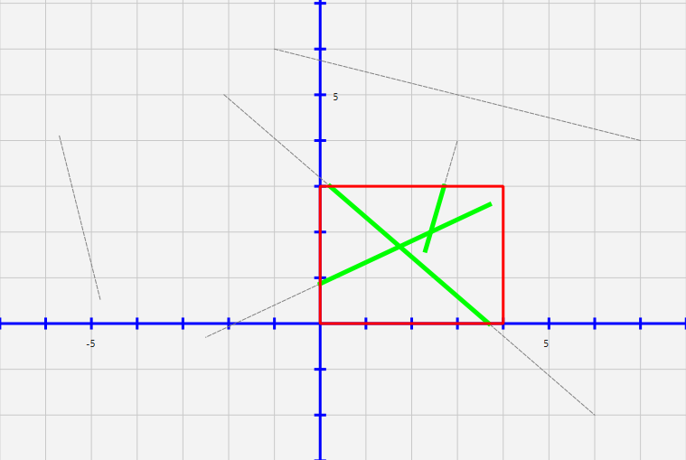
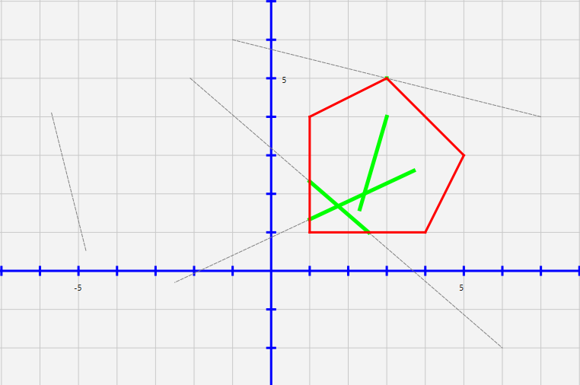
- Освоены принципы работы с Qt Graphics View Framework.
- Разработан удобный интерфейс для интерактивной работы с алгоритмами.
- Получен практический опыт разработки приложений компьютерной графики.
Приложение может использоваться как учебное пособие для демонстрации работы алгоритмов отсечения, а также как основа для более сложных графических систем.

